Сойко Ирина Леонидовна,
руководитель проекта
Интеллект-игра «Эрудит»

Цель: актуализация знаний школьников об истории и современности края посредством их проверки и закрепления, расширение знаний учащихся о стране (области), в которой они живут.
Задачи: содействовать развитию познавательной активности детей, формированию ценностного отношения к своей стране; способствовать воспитанию патриотизма, чувства гордости за свою Родину.
Оборудование: мультимедийная презентация.
Форма проведения: игра-викторина.
Правила викторины: Учащиеся отвечают на вопросы, за каждый правильный ответ – 1 балл. Ответы комментируются ведущим. Первые трое участников, набравшие наибольшее количество баллов объявляются победителями. Победители награждаются символическими призами оформленные в тематике нашего края.
Ход занятия.
1. Организационный момент.
2. Введение в тему мероприятия.
-Если увидишь эту землю хоть раз в жизни, её не забудешь. Если из чистых её источников выпьешь глоток воды, прибавится сил и радости. Если пройдёшь по этой земле, полюбишь её. И в памяти навсегда останутся её образы. Ну, а если родился на этой земле, то где бы ты ни находился, сердце будет постоянно звать к лесным просторам и озёрным далям.
3.Разминка. Блиц
-Как самостоятельное государство Республика Беларусь на карте Восточной Европы появилась в …(1991 году).
-Столица - … (город Минск (1 млн. 840,1 тыс.).
-Государственные языки - … (белорусский, русский).
- Граничит … (с Россией на востоке и севере, Литвой и Латвией - на севере и северо-западе, Польшей - на западе, Украиной - на юге).
- Территория Республики Беларусь разбита на … (6) областей с центрами в … ( Минске, Бресте, Витебске, Гомеле, Гродно и Могилеве).
4.Узнать достопримечательность по картинке.
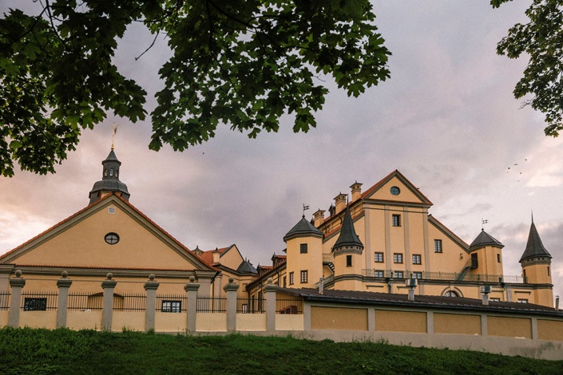 Несвижский замок
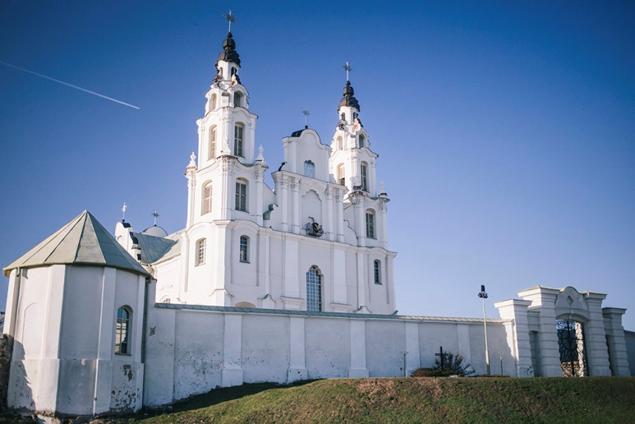
Костел Святого Михаила Архангела в Ивенце (Воложинский район)
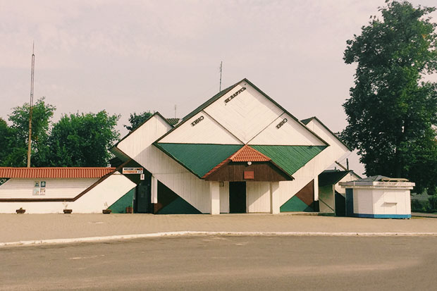 Деревянный кинотеатр «Беларусь» в Столбцах

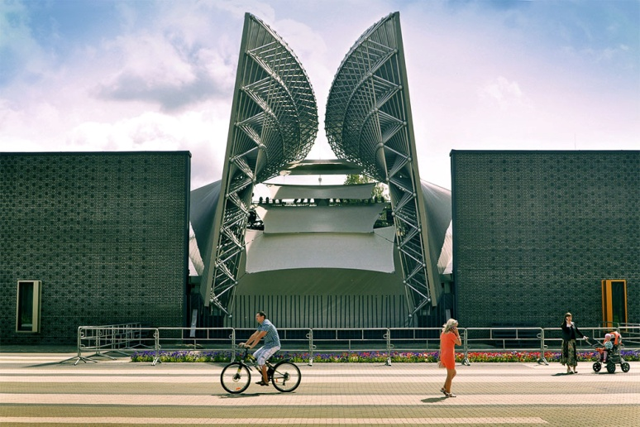 Амфитеатр в Молодечно
5.Узнать достопримечательность по описанию.

- Символ трагедии и невероятного мужества белорусского народа, память о каждом третьем жителе страны, погибшем в годы Великой Отечественной войны… Белорусская деревенька печально знаменита на весь мир... Лагойский район, Государственный мемориальный комплекс "Хатынь".
- Общая высота монумента – 70,6 м. На вершине холма (35 м), хранящего землю из городов-героев, находятся четыре штыка-обелиска, символизирующих братство воинов, и кольцо Славы, на котором изображены лица солдат и партизан. К вершине ведут две бетонные лестницы – по 241 ступени в каждой. А у подножия находится музей под открытым небом, где можно увидеть легендарные орудия и танки времен Великой Отечественной войны.
Смолевичский район, «Курган Славы»
- Увлекательный военный музей под открытым небом основан в исторических местах Минского укрепрайона. На территории комплекса, где сохранились настоящие ДОТы, можно увидеть все виды окопов, траншей и противотанковых рвов, стрелковые позиции, блиндажи для бойцов и окопы для орудий. Здесь же собрана самая большая в Беларуси экспозиция военной техники, авиации и оружия разных лет, начиная со времен Великой Отечественной войны.

Минский район, Историко-культурный комплекс "Линия Сталина"
- Этот комплекс посвящен Березинской переправе, объединяет памятники и мемориальные захоронения, символичную рощу и курганы. Здесь проходят грандиозные костюмированные сражения, собирающие клубы реконструкторов из Беларуси, России, Польши, Франции, Швейцарии…

Борисовский район, Историко-культурный комплекс "Брилёвское поле"
- Этот парк объединяет самое большое озеро Беларуси и еще десятки удивительных по красоте и природным особенностям ледниковых озер. Восхищает и флора здешних мест: на маленьких территориях могут произрастать сразу десятки видов редких растений, которые свидетельствуют о чистоте экосистемы. Этот край превратился в самый большой курорт Беларуси, знаменитый источниками целебных вод и грязей, комфортным умеренным климатом.
Мядельский район, Национальный парк "Нарочанский".
- Самобытный музей-деревня под открытым небом, состоящий из памятников зодчества XVII-ХХ веков, расположен всего в нескольких километрах от Минска. Старинные деревянные дома крестьян, ветряная мельница и амбар, церковь XVIII века и приходская школа, кузница и корчма привезены сюда из разных уголков страны. Круглый год в музее проходят праздники в народных традициях и оригинальные фестивали под открытым небом".

Минский район, Белорусский государственный музей народной архитектуры и быта в деревне Озерцо.
- По легенде этот загадочный дворец появился на месте православного монастыря, который по неизвестной причине разрушился в 1740 году. Владельцами усадьбы были представители видных династий: Огинские, Ивановские, Горватты, Вишневецкие. А в 1871 году имение, сильно пострадавшее от пожара, купил знаменитый граф Эмерик Гуттен-Чапский – влиятельный министр при дворе императора Александра II, страстный коллекционер монет и медалей, утонченный любитель искусства. При нем прекрасный неоготический дворец стал усадьбой муз для композиторов, музыкантов, художников…Гостей имения встречала оригинальная въездная брама, от которой к резиденции нужно было сделать ровно 365 шагов – по числу дней в году. В наше время во дворце расположен научно-исследовательский институт.

Минский район, Дворец в деревне Прилуки.
- Все тот же граф Эмерик Гуттен-Чапский основал прекрасную усадьбу, ставшую родовой резиденцией. Сам дворец – ностальгия хозяина по средневековью – был сожжен во время Второй мировой войны, но остались в целости другие здания. Например, особая гордость графа – "Скарбница" – двухэтажный павильон с угловыми башнями и готическими крышами, где когда-то хранились уникальная нумизматическая коллекция, библиотека из тысяч редких книг и старинных карт, живописные полотна и старинный фарфор…Сохранились в усадьбе въездная брама, кузница, дом для прислуги и кухонный флигель с подземным ходом, водонапорная башня, амбар, усыпальница и беседка на берегу пруда, откуда открывается вид на восстанавливаемый Свято-Никольский храм ХIХ века.
Дзержинский район, Усадьба Гуттен-Чапских в деревне Станьково.
- Этот белорусский хутор – родина легендарной личности в истории ХХ века. Один из самых известных советских революционеров и руководителей Октябрьского восстания, государственный и партийный деятель, основатель советских спецслужб, завоевавший прозвище "железный Феликс". Оригинальная родовая усадьба была сожжена фашистами в 1943 году, однако спустя десятилетия восстановлена. В музее воссозданы интерьеры комнат и хранятся настоящие предметы, принадлежавшие семье в конце XIX – начале ХХ вв. Среди них мебель и личные вещи, книги и уникальные семейные фотографии… До 2004 года мемориальный комплекс был представлен 48 валунами – по количеству лет, который прожил этот советский революционер. Сегодня они лежат вдоль аллей, ведущих к музею.

Столбцовский район, Музей-усадьба "Дзержиново".
- Один из самых посещаемых этнографических музеев Беларуси находится в окрестностях деревни, которой на протяжении 130 лет владел знаменитый род Ельских. В конце 1990-х на основе богатой истории здешних мест был создан уникальный комплекс, рассказывающий о жизни белорусского поместья ХIХ века. Здесь открыты этнографическая галерея и большой ремесленный двор, деревянная церковь Иоанна Пророка, ветряная мельница и пекарня, бровар и сыроварня… Здесь можно познакомиться с тайнами древних ремесел, ощутить очарование народных обрядов и праздников, попробовать настоящий свежевыпеченный белорусский хлеб…Еще одна достопримечательность музея - гараж с ретро-автомобилями, где хранятся ЗИМ, Чайка, Хорьх, Виллис, Фольксваген Жук, Ганомак, Фиат Тополино, Крайслер…

Пуховичский район, Музей старинных народных ремесел и технологий "Дудутки".
- Этот историко-туристический комплекс – бывшее шляхетское имение, землями которого в разное время владели представители знаменитых родов: Кежгайло, Завиши, Шеметы, Огинские, Ошторпы, Гартинги. А сегодня это настоящий центр возрождения старинной шляхетской культуры Беларуси. Историческая школа верховой езды и владения саблей, колоритные герои-хозяева в традиционных шляхетских костюмах, искусство танца и старинная живая музыка, забытые развлечения на свежем воздухе и удивительно самобытные праздники, возрожденные блюда шляхетской кухни и традиционные напитки – все это словно переносит гостей на несколько столетий назад. На 25 гектарах территории есть музей, старинный парк с водной системой, ремесленные мастерские, винокурня, корчма, шинок, сохранившаяся с конца XVIII века брама с башней, восстановленная по фотоснимкам каретная того же периода, зоосад и 400-летний Дуб желаний, гостевые домики, веревочный городок и необычный объект – Перевернутый дом.

Пуховичский район, «Дукорский маёнтак».
- Старинный городок в сотне километров от Минска известен далеко за пределами Беларуси. Именно здесь расположен прекрасный дворцово-парковый ансамбль из Списка всемирного наследия ЮНЕСКО – резиденция могущественной династии Радзивиллов, а также другие уникальные памятники истории и архитектуры. Костел Божьего Тела – первый в Восточной Европе храм в стиле барокко, где находится фамильная крипта Радзивиллов (по численности третья в Европе после усыпальниц Габсбургов и Бурбонов). Ратуша – самая старая из сохранившихся в Беларуси – построена в 1596 году. А Слуцкая брама – и вовсе единственные сохранившиеся ворота, входившие в систему городских укреплений. Комплекс бывшего монастыря бенедиктинок – первый в Беларуси женский католический монастырь, построенный в 1593–1596 гг. Сегодня в сохранившихся зданиях находится колледж.

Национальный историко-культурный музей-заповедник "Несвиж".
6. Рефлексия
Поделитесь своими впечатлениями от игры.
7.Заключение
У каждого есть шанс узнать что-то новое, увидеть новые места даже с минимальным запасом денег. Дерзайте! Но не забывайте, все начинается с малого. Большие путешествия начинаются со знакомства с неизвестными местами и фактами малой родины.
Спасибо за внимание.

